WEB TEKNOLOJİLERİ PROJE ÖDEVİ

AD :TARIK

SOYAD:BÜKÜCÜ

NUMARA:G191210048

SINIF:1.SINIF

ŞUBE:2A

BÖLÜM:BİLGİSAYAR MÜHENDİSLİĞİ

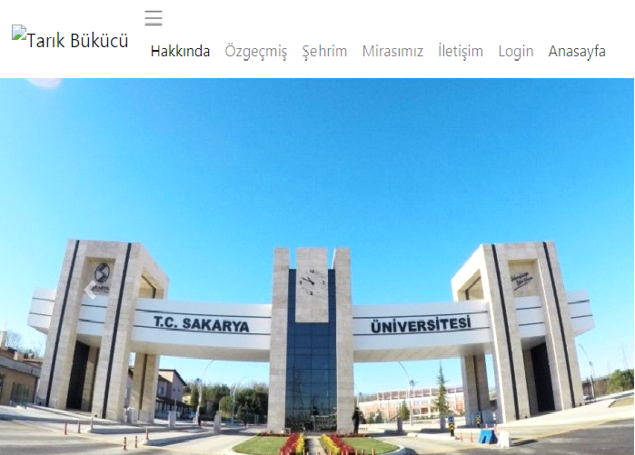

WEB SİTE TASARIMIMIMDA GENELLİKLE BOOTSTARP KULLANILDI.

ANASAYFA KISMINDA SAKARYA ÜNİVERSİTESİ GÖRSELLERİ KULLANILDI.

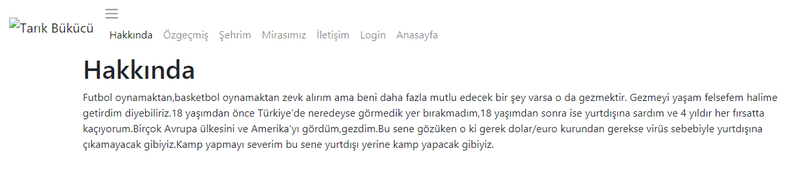

HAKKINDA KISMI İLGİ ALANLARIMIN YÜZEYSEL OLARAK BAHSEDİLDİĞİ BİR KISIMDAN OLUŞTU.

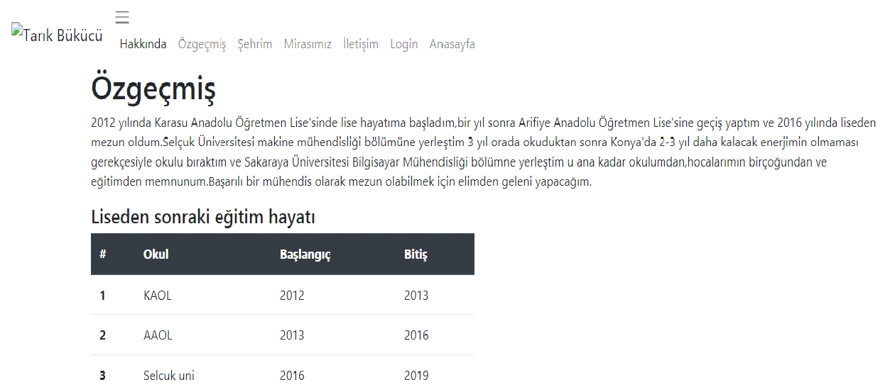

ÖZGEÇMİŞ KISMINDA LİSEDEN İTİBAREN OKUDUĞUM OKULLAR TABLO İLE GÖSTERİLDİ.

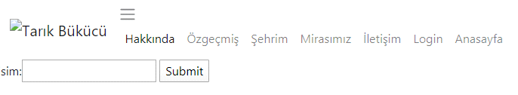

İLETİŞİM SAYFASINDA İSİM GİRİLİP GİRİLMEDİĞİNİ JAVASCRİPT İLE KONTROL ETTİM.

İSİM BOŞ BIRAKILDIĞINDA UYARI VERİLDİ.

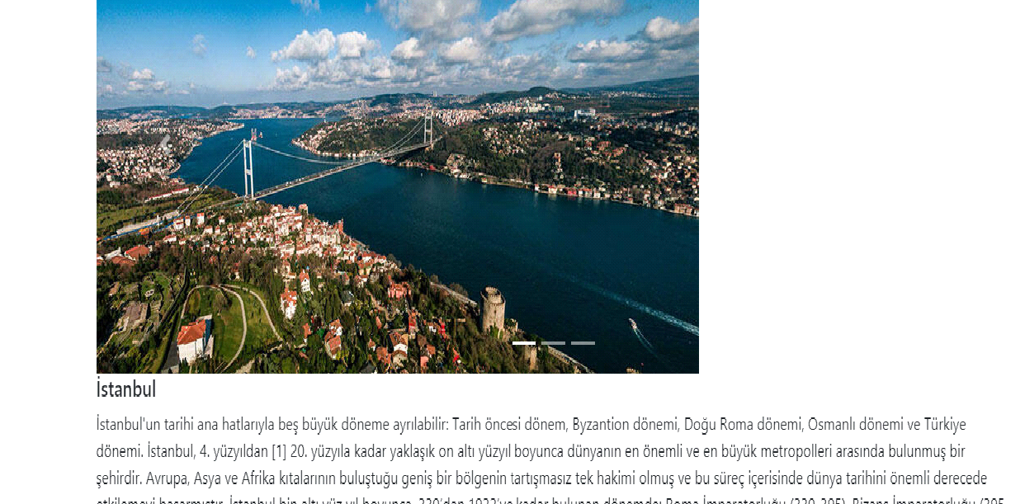

ŞEHRİM KISMINDA SLİDER KULLANILARAK GÖRSEL ZENGİNLİKLERİYLE İSTANBUL'U SUNMAK AMAÇLANDI.

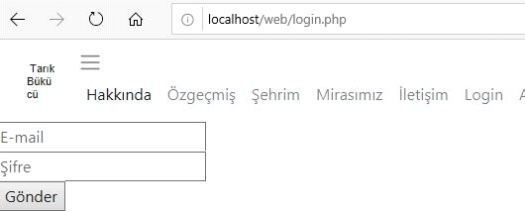

Login sayfası .php kullanılarak mail , şifre eşleşmesş kontrol edildi.Eğer şifre ve mail doğru ise ekrana hoşgeldiniz yazısı basıldı.

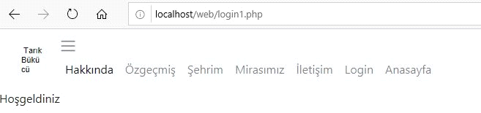

HATALI ŞİFRE YA DA MAİL GİRİLDİĞİNDE YENİDEN GİRİLMESİ İSTENDİ.